方便快捷补办四、六级成绩单

随着办公简洁化的推进，四六级成绩证明的补办也越来越方便快捷。直接电脑操作即可补办个人四六级成绩证明，省去了之前需要在学校教务处开证明、往教育部考试中心寄挂号信的麻烦，也打破了以往只能在校生补办的局限性，请大家跟随我一起看看现在如何方便快捷的补办四六级成绩单吧。
登陆官方办理网址：
中国教育部考试网: http://www.neea.edu.cn/ 或者

全国大学英语四六级考试网： http://cet-bm.neea.edu.cn/

丢失大学外语四、六级成绩证的同学以后不用再到教务处开具证明，自己直接按要求办理即可，请相互转告。

- 登陆中国教育部考试网：
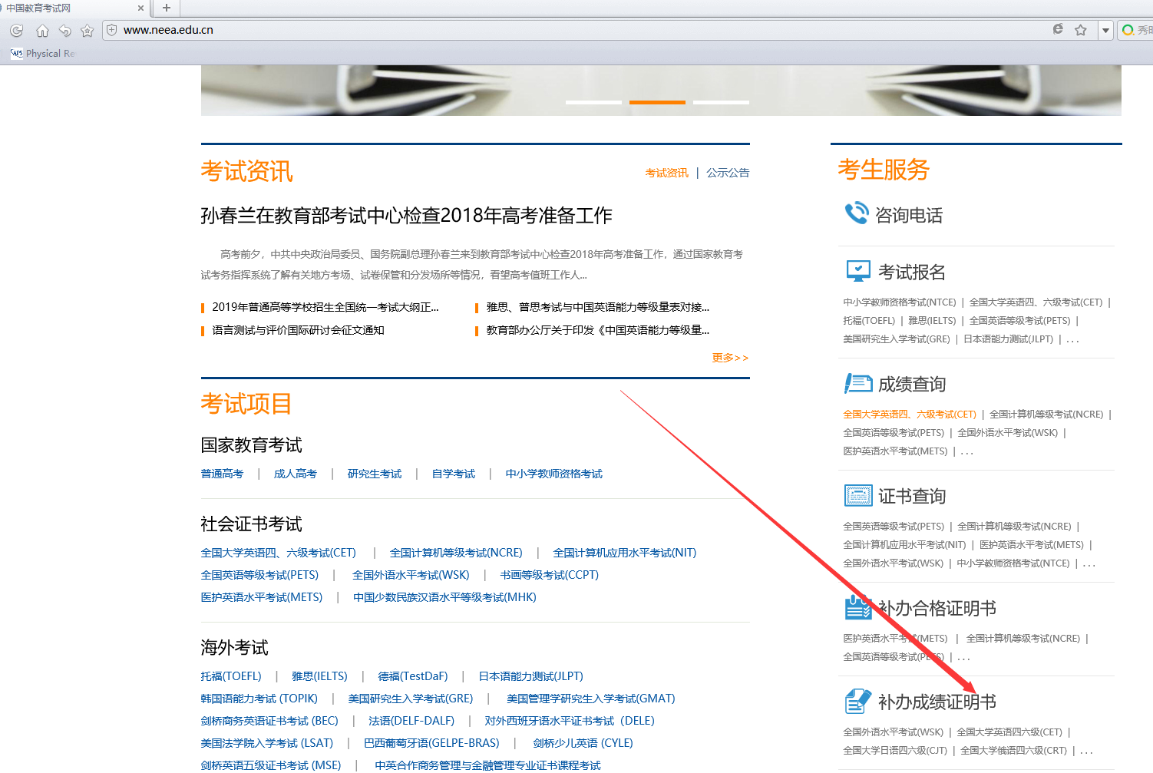

- 点击“全国大学英语四六级（CET）”进入以下界面：

- 点击“补办成绩证明书”“全国大学英语四六级（CET）”进入以下界面：
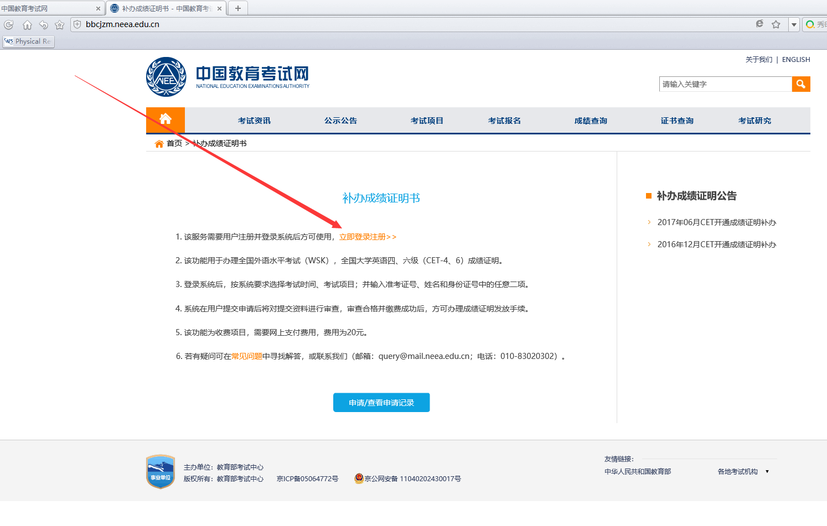

- 点击“立即登陆注册”进入以下界面：
